BITÁCORA Nº 7. REFLEXIÓN DE LA TRAYECTORIA DE INDAGACIÓN

Nombre del EE al que pertenece el grupo de investigación: | CER LA CAPILLA SEDE SAN IGNACIO
Municipio | TOLEDO
Nombre del grupo de investigación: | EL SUPER HEROE DE LA CULTURA

Actividades a realizar

- Barrido de los instrumentos y de las herramientas de investigación
- Instrumentos de recolección de la información (Formatos)
- Descripción de las actividades realizadas
- Resultados (tablas, gráficos entre otros).
- Dificultades y logros obtenidos en cada trayecto del recorrido teniendo en cuenta las actividades realizadas.
- Defina si los instrumentos empleados para la recolección de información fueron satisfactorias o no.
- En los siguientes cuadros por favor consignar los instrumentos de registros y las herramientas de investigación utilizadas, así como las anotaciones sobre los hallazgos y los aspectos importantes de resaltar.

Fase 1. Convocatoria y acompañamiento a la conformación del grupo, la formulación de las preguntas y el planteamiento del problema
Barrido de los instrumentos de registro | Barrido de las herramientas de investigación | Anotaciones sobre los hallazgos y los aspectos que el grupo considere importantes resaltar
La bitácora uno se tuvo en cuenta grupos de cuarto y quinto los cuales han mostrado interés en el proceso de investigación, al realizar las respectivas reuniones ellos mostraron interés en saber de la cultura del pueblo, en ella dan el nombre del grupo, el posible logo y se tuvo en cuenta las líneas de investigación para una próxima reunión trabajar la pregunta.  Dentro de un segundo trabajo se realizo el taller de la pregunta donde los estudiantes dan a conocer en su mayoría porque la falta de interés por parte de los estudiantes de quinto grado en conocer la cultura del pueblo.  Al realizar la bitácora tres, en trabajo grupal cada uno de ellos muestra características en donde describen la importancia de conocer la cultura del pueblo. | Guías de trabajo, lluvia de ideas, trabajo grupal. | Los estudiantes al completar la fase del proyecto lograron comprender lo importante que es la ejecución de preguntas para iniciar un proceso investigativo, en donde indagaron, dando a conocer partes significativas en la solución de interrogantes, trabajan grupalmente y logran desglosar un problema o inquietud para demostrar o describir la inquietud generada.

Fase 2. Diseño y recorrido de las trayectorias de indagación
Barrido de los instrumentos de registro | Barrido de las herramientas de investigación | Anotaciones sobre los hallazgos y los aspectos que el grupo considere importantes resaltar
Dentro del trabajo realizado en la trayectoria de indagación en forma grupal se describió y se da a conocer las actividades que se pretenden ejecutar para solucionar el problema de investigación; con respecto al trabajo realizado en el presupuesto grupalmente se realiza una lista de los gastos que se pueden generar dentro del proceso investigativo.  Al realizar la ejecución de las herramientas de trabajo se diseñaron y se aplicaron las encuestas, las cuales nos permiten tener una idea clara con respecto a la adquisición de respuestas para nuestra pregunta de inicio. | Trabajo grupal, formatos de encuestas, evidencia fotográfica. | El estudiante logra realizar averiguaciones que le permiten conocer e identificar el problema de indagación, reconoce la importancia de hacer u proceso que nos entrega respuestas claras a las que deseamos obtener. Al diseñar y aplicar encuestas abren espacios donde los estudiantes interactúan con el medio al igual que logran realizar los análisis debido a la recolección de esta información.

Fase 3. Reflexión, propagación de las resultados y construcción de las comunidades de conocimiento.
Barrido de los instrumentos de registro | Barrido de las herramientas de investigación | Anotaciones sobre los hallazgos y los aspectos que el grupo considere importantes resaltar
El trabajo realizado dentro de las últimas bitácoras en donde se logra la divulgación del proceso por medio de folletos, permitiendo mostrar la importancia del proceso de investigación con referencia a la cultura. | Folletos, carteleras, | Con el trabajo realizado en este último proceso el estudiante demuestra interés y participación activa en cada uno de las actividades propuestas en el proceso metodológico de la investigación.

- Analizar e interpretar el conjunto de resultados.
- Registrar las conclusiones a las que se llegó.

- Composición del informe de investigación: Escrito que resume el problema de investigación, las metas, la metodología, los resultados y las conclusiones

PORTADA
LAS EXPREIONES ARTISTICAS FUENTES DE PAZY ALEGRIA

Semillitas de Paz
Investigadores:

Cáceres Jurado Wiilian
Espinoza Mendoza Lizbeth Marcela
Fernández Yohnier
Meneses María Fernanda
Rincón Yassir Steven
Santos - Sol Danney K
Santos Luis Edilmer
Zúñiga Sarit Yolanda
Gómez Yulieth Marcela
Villamizar Jorge Alonso
Martínez Yulieth Fabiana
Leguizamón V. Jhoan Sebastián
Cáceres B. Samuel José
Cacua R. Yennifer Tatiana
Cárdenas R. Ramón Andrés
Leal V. Carlos Fernanda
Contreras P. Karen Eliana

Co Investigadores:
Cruz Delina Mora Mora
Mercedes Gereda Alvarado

I.E Guillermo Cote Bautista - Toledo

CONTENIDO
- Resumen:
El inicio del proyecto que es liderado por los estudiantes de primaria de la planta N °1 de la institución Educativa Guillermo cote Bautista, y tienen como base conocer el porqué el interés que tiene los estudiantes de 5 ° en participar en los proyectos de formación artística y cultural de la biblioteca pública municipal de Toledo.
Para el proceso de conocer que tema se iba a desarrollar se formularon preguntas con relación a la cultura, en donde los estudiantes logra diseñar y aplicar encuestas, con el propósito de conocer las causas del porque no participan en las escuelas de formación.
Este proceso ha contribuido a que el estudiante logre resolver preguntas a través de diferentes herramientas, logrando trabajar en equipo en forma armónica reconociendo la importancia del desarrollo y habilidades y destreza a través de la cultura.
- Introducción:
- El trabajo realizado por Castañeda Elsa (1995), La sociedad en general y con más fuerza las nuevas generaciones se ven enfrentadas, -muchas veces sin darse cuenta-, a un estado permanente de construcción reconstrucción, donde parecería que todo vale. Más que una época, este período de mutaciones es considerado como una actitud, representada en imágenes, comportamientos y sentimientos que predominan en el alma colectiva llevando a desarrollar una sensibilidad específica que determina formas particulares de concebir y relacionarse con el mundo. Aunque a lo largo del texto se habla de adolescente o jóvenes de manera indiscriminada es necesario aclarar que el término adolescencia está más relacionado con las muchachas o muchachos que se encuentran vincula al mundo escolar cursando el bachillerato y no los que están en la universidad, en el mundo laboral o desempleados. Pareciera que cuando se desvinculan del colegio, sin importar su edad, su estrato social o sus comportamientos, inmediatamente se convierten en jóvenes.

- Encontrando el trabajo de RÚA DE MOYA, GANDÍA VÁSQUEZ, BALLESTA RIVER (2009), Desde un principio nuestra investigación ha pretendido estudiar, analizar y comprender los factores fundamentales que causan aculturación en nuestro entorno; estudiar el papel significativo que juegan los diferentes sujetos sociales (Familia, Medios, Entorno Social), como partes incidentes de la difusión de la aculturación. Hasta que punto ha llegado su desinterés por nuestros ritmos nativos y de donde surge el detrimento de nuestra musicalidad nativa. Nuestro proceso investigativo está basado en un modelo de investigación directa, el cual siempre ha buscado demostrar las causas y consecuencias de la aculturación músico folclórica, presente en el entorno cultural Montelibanés enfocando a la comunidad juvenil y los factores que inciden en esta para que se de la aculturación.
- Organización de los estados Iberoamericanos, OEI. “No hay duda de que Colombia es un país con un enorme riqueza cultural y artística. Su música, su danza, su teatro o sus artes plásticas son ya patrimonio de la humanidad entera. No es extraño, por tanto, que cuando se convoca un concurso nacional para reconocer las mejores experiencias que integren la educación artística con la formación cívica, el número de proyectos presentados sea enorme. La Organización de Estados Iberoamericanos para la Educación, la Ciencia y la Cultura (OEI), junto con los ministerios de Educación y de Cultura colombianos, hemos considerado que el fortalecimiento de la educación artística en el país, en las escuelas, en las ciudades y en las diferentes organizaciones sociales, constituye una apuesta estratégica no sólo para conseguir una educación de calidad, sino también para formar ciudadanos libres, responsables, defensores de la democracia y militantes por la paz.

- Conformación del grupo de investigación:
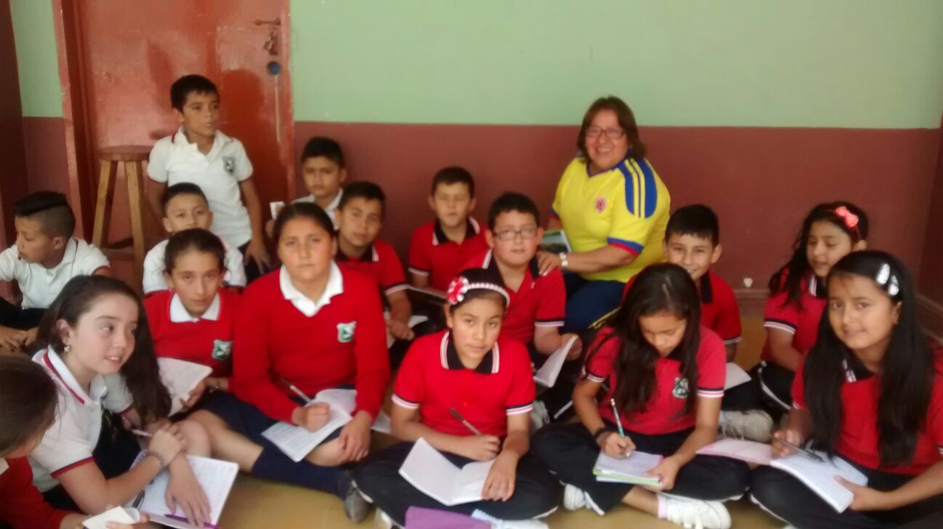
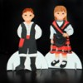

LEMA: VIVO FELIZ CON LAS EXPRESIONES ARTISTICAS.

william albey | CACÉRES JURADO | 10 | T.I | 1094366669 | 21/02/2005 | 5
LISBETH MARCELA | ESPINOZA MENDOZA | 10 | T.I | 1094366380 | 27/08/2004 | 5
YANIER FELIPE | FERNANDEZ MENDOZA | 10 | T.I | 1094366309 | 23/07/2004 | 5
MARIA FERNANDA | MENESES GONZALES | 10 | T.I | 1094366485 | 18/10/2004 | 5
LINA MARIALIS | PARADA FONSECA | 10 | T.I | 1094366344 | 02/08/2004 | 5
SOL DANNEY KATERINE | SANTOS FAJARDO | 11 | T.I | 1094366290 | 04/07/2004 | 5
JASSIR STEVEN | RINCON MORA | 10 | T.I | 1092525881 | 23/09/2004 | 5
LUIS EDIMERK | SANTOS FAJARDO | 10 | T.I | 1093854298 | 05/06/2004 | 5
YULIETH MARCELA | GOMEZ RANGEL | 9 | T.I | 1094367130 | 08/02/2006 | 4
JORGE ALONSO | VILLAMIZAR CHACON | 10 | T.I | 1093432554 | 04/04/2005 | 4
JULYETH FABIOLA | MARTINEZ BAUTISTA | 9 | T.I | 1091355243 | 25/06/2005 | 4
JOHAN SEBASTIAN | LEGUIZAMON VARGAS | 9 | T.I | 1094366908 | 26/08/2005 | 4
SAMUEL JOSE | CACERES JURADO | 9 | T.I | 1091355345 | 27/06/2005 | 4
JENNIFER TATIANA | CACERES ROZO | 9 | T.I | 1094367127 | 02/08/2006 | 4
RAMON ANDRES | CARDENAS RIVERO | 9 | T.I | 1084243277 | 06/10/2005 | 4
CARLOS FERNANDO | LEAL VILLAMIZAR | 9 | T.I | 1090386605 | 18/10/2005 | 4
KAREN ELIANA | CONTRERAS PINTO | 9 | T.I | 1091355285 | 09/06/2005 | 4
SARID YOLANDA | ZUÑIGA FLOREZ | 10 | T.I | 1094662176 | 15/09/2004 | 5

- La pregunta como punto de partida
Teniendo en cuenta la socialización del proyecto Enjambre sobre el proceso metodológico, los estudiantes, se reúnen y se hace una lluvia de ideas en las cuales surgen varias preguntas, pero escogieron el interrogante ¿El por que los estudiantes de 5° grado no están interesados en las actividades artísticas que proporcionan la casa de la cultura del municipio de Toledo? Demostrando asi el interés por conocer la desmotivación de los compañeros en el desarrollo de estas habilidades importantes en nuestro crecimiento personal, artístico y cultural.
La meta que se quiere lograr es motivar a los estudiantes para que se hagan participes de las actividades artísticas y culturales que ofrece la biblioteca municipal, el cual les permitirá hacer uso del buen tiempo libre y desarrollar sus habilidades motrices y buscar el desarrollo de la atención, concentración, coordinación e inteligencias múltiples.
- El problema de investigación:

La sede N°1 de la Institución Guillermo Cote Bautista, presenta un población de estudiantes desde el grado 3° hasta al grado 5°, en donde los estudiantes del grado quinto, son apáticos, a las actividades culturales y artísticas que se presentan dentro de la institución; en el desarrollo de las actividades académicas se permite abrir espacios para el conocimiento de la cultura y formación integral del estudiante; en lo cual estos estudiantes, muestran desinterés en participar diferentes actividades artísticas.
En nuestro municipio, en la cabecera urbano se encuentra espacio de formación cultural, de forma gratuita, beneficiando a la niñez en el desarrollo de habilidades artísticas y culturales, pero que en su mayoría de asistentes no se encuentra la variedad de estudiantes menores de 11 años.
Por lo tanto Conociendo la programación que desarrolla en la casa de cultura también Biblioteca que son actividades artísticas y culturales, y el número de niños que hay en el pueblo no asisten y aprovecha este tipo de recurso que da el ministerio de Cultura, es preocupante ya que pocos estudiantes son los que están asistiendo a estas escuelas de formación, recordando que son totalmente gratis y les facilitan los instrumentos o materiales necesarios para el desarrollo de dichas actividades.
- Trayectoria de la Indagación
Este proyecto se inicia con la socialización y motivación de la profesora Mónica Jácome que logro despertar en los estudiantes el interés por la investigación. Con este interés y motivación los estudiantes iniciaron un proceso de indagación, con respecto a la inquietud del área de la cultura, en donde el grupo se conforma con el fin de dar prioridad al desarrollo cultural y artístico del individuo.
El método a usar fue la acción participativa, la cual involucra al estudiante al trabajo en grupo, asumir responsabilidades, a compartir experiencias, llevan a cabo la aplicación de encuestas a compañeros de la grado 5° de la planta N 1 de la institución permitiendo que los estudiantes conocieran las costumbres propias del pueblo; lo que ofrece la casa de la cultura y las facilidades que tenemos para desarrollar las capacidades artísticas y culturales de gran importancia en la niñez Toleana.
- Recorrido de las trayectorias de indagación
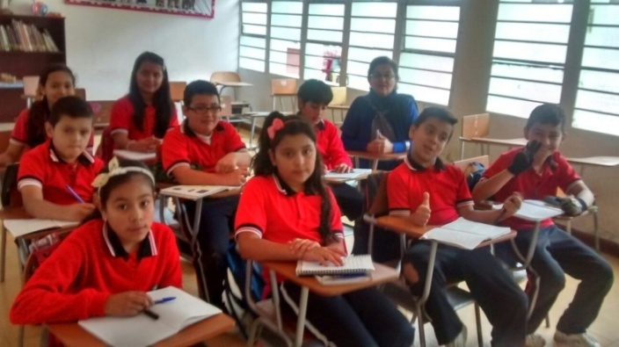

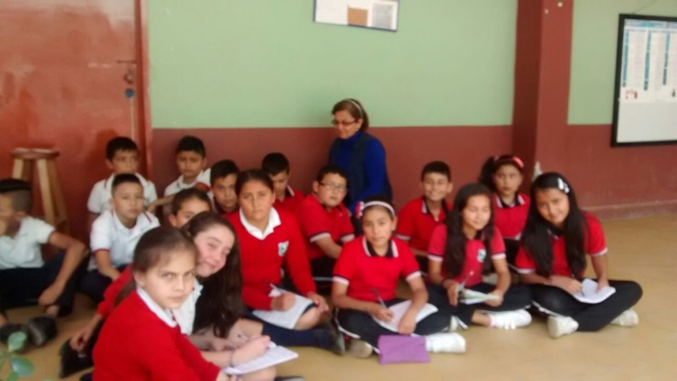

Ilustración 1. Reunión para el diseño de las encuestas.

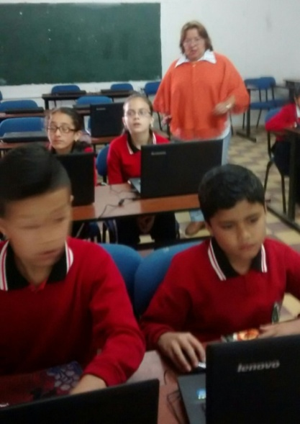
Ilustración 2. Trabajo grupal para la aplicación de encuestas.

Ilustración 3. Tabulación de encuestas.

- Reflexión/Análisis de resultados:
SE REALIZA DOS ENCUESTAS

- ENCUESTA DE COCIMIENTO DE LA CULTURA TOLEANA

Al aplicar la encuesta la población abordada da a conocer que conocen las costumbres tradicionales del pueblo manifestando que son: la comida típica (mute), que las fiestas de calle se celebran en el mes de Febrero, en donde se celebra el reinado de la ganadería participando Norte de Santander, en el cual se escoge a la que representara a Norte de Santander, en el reinado nacional de la ganadería en Montería.

En donde el baile típico es la Carranga. Las fiestas patronales que se celebran en el mes de Septiembre en honor al santo Cristo que es el patrono de la población Toleana.

En la semana santa se realizan procesiones infantiles y de adultos, donde los niños y niñas son los protagonistas.

La fiesta de los difuntos el 01 y 02 de noviembre en donde se celebra eucaristía, procesión con velas desde el templo “San Luis” hasta el Cementerio “La eternidad”; donde se desarrolla una programación espacial en honor a todos los difuntos.

LA SEGUNDA ENCUESTA APLICADA ES CON EL OBJETIVO DE IDENTIFICAR EL INTERES DE LA NIÑEZ EN LAS ESCUELA DE FORMACIÓN.

- Al dar conocer e indagar por que los estudiantes del grado 5° de la planta N°1 de la institución, no asisten a las escuelas de formación muestran sus razones; las cuales son:
- Porque no tiene la motivación y el apoyo del padre de familia
- No se conocen con claridad las formaciones presentadas allí: las cuales son: espacios de educación en música tradicional (cuerdas); banda de vientos, danzas folclóricas, artes plásticas y pintura, coros, teatro, literatura y foros. En donde el objetivo de estas escuelas de formación es desarrollar habilidades artísticas y culturales. Esto se ofrece de manera gratuita, donde se ofrecen todas las herramientas necesarias para el desarrollo de estas actividades, además esta escuela busca la formación integral mejorando la convivencia en valores.
- No asisten con frecuencia a estas casa de formación
- Otro factor primordial es, que el estudiante esta “ocupado” en la televisión, computador, video juegos, que les da pereza asistir a este tipo de formación.

TABULACION DE ENCUESTAS EJECUTADAS

- conoce las costumbres tradicionales de Toledo | Si | No
 | 21 | 9
Un porcentaje de 70% da a conocer que conocen las costumbres del pueblo, permitiendo así tener una riqueza cultural.

- Cuál es la comida típica del pueblo Toledano | mute | arepa
 | 15 | 15

Relación a la comida típica del pueblo, se encuentra dividida ya que estas comidas están 50 % y 50 %.

- Sabes que es la Cultura | si | no
 | 28 | 2
Un 93% de la población encuestada da a conocer que conoce que es la cultura.

- Las ferias de Toledo se realizan en | Febrero | Diciembre
 | 30 | 0

- Conoce las actividades que realiza la casa de la cultura | Si | No
 | 24 | 6
Con referencia a esta pregunta un 80 % tiene desentendimiento de las actividades que se promocionan en la casa de la cultura.

- Cúal es el baile típico de Toledo | Carranga | Joropo
 | 28 | 2
Mostrando que un 93% respondió que lo más común y típico que se escucha es la Carranga.

INTERES

VISITA LA CASA DE LA CULTURA | SI | NO
 | 5 | 25
Se muestra que un porcentaje del 83% no realizan una visita a la casa cultural, en donde solo un 17% de población estudiantil si lo han realizado.

Gráfica 7. Visita a la casa cultural

COMO NIÑO TE INTERSA SABER EN QUE CONSISTE LA CULTURA | SI | NO
 | 10 | 20
Los estudiantes muestren un total desinterés de conocer lo relacionado a la cultura, por lo cual se debe buscar estrategias en donde él se involucre por el área cultural.

Gráfica 8.interes por la cultura

CREE QUE LAS ESCUELAS DE FORMACIÓN DESARROLLAN UN PAPEL IMPORTANTE EN LA NIÑEZ TOLEANA | SI | NO
 | 30 | 0

La totalidad del estudiantado encuestado muestra y reconoce que las escuelas de formación tienen un papel importante en la formación de ellos.
Gráfica 9. Escuelas de formación.

ES CONSIENTES DE QUE LAS ESCUELAS DE FORMACION NOS OFRECE ACTIVIDADES EN EL TIEMPO LIBRE | SI | NO
 | 12 | 18
El estudiante muestra que un 60 % no son consientes de las formaciones que se dan a conocer en las escuelas de formación.

Gráfica 10. Consientes de la formación.

TIENE APOYO DE TUS PADRES PARA ASISTIR A LAS ESCUELAS DE FORMACION | SI | NO
 | 10 | 20
Un 67 % de los estudiantes dan a conocer que no tienen el apoyo de los padres de familia para asistir a las escuelas de formación cultural.

Gráfica 11. Apoyo de los padres.

- Conclusiones:
- Se hace necesario que el director de la biblioteca al iniciar el año escolar asista a la institución y socialice las actividades culturales y artísticas, que durante el año se va a desarrollar.
- que los docentes motiven a todos los estudiantes para que se hagan participes de las actividades artísticas y culturales programas por la casa de la cultura dando a conocer la importancia que tiene esta formación para el desarrollo de habilidades motrice3s, de coordinación, atención, ubicación, permitiendo que el estudiante se desarrolle integralmente facilitando así el conocimiento de las demás áreas.
- que los estudiantes al deben iniciar el proceso de investigación para que resuelvan los problemas que s eles presenta en la cotidianidad y así Colombia mejore en su formación intelectual y personal del educando.
- por medio del proyecto se identifico que lo propio de la cultura Toleana es el mute y as fiestas tradicionales que se realizan en el mes de Febrero y la música propia es la carranga.
- Bibliografía:
- LOS ADOLESCENTES Y LA ESCUELA DE FINAL DE SIGLO, Elsa Castañeda B, Bogotá (1995).
- INVESTIGACION SOBRE ACULTURACION: RECUPERANDO NUESTRO FOLCLOR NATIVO, “En la búsqueda de lo nuestro”, JUAN GABRIEL RÚA DE MOYA, JULIÁN ANDRÉS GANDÍA VÁSQUEZ, MAYRA ALEJANDRA BALLESTA RIVERO, MONTELÍBANO – CÓRDOBA, 2009.
- TITULO, AUTOR, AÑO, LUGAR.
- http://www.ucentral.edu.co/images/editorial/nomadas/docs/nomadas_4_8_los_adolescentes.pdf
- https://iesamac.wikispaces.com/file/view/INVESTIGACION-SOBRE-ACULTURACION-RECUPERANDO-EL-FOLCLOR-NATIVO.pdf
- http://www.oei.es/artistica/EducacionArtistica.pdf
- Construyendo ciudadanía, La educación que queremos para la generación de los bicentenarios, Dieciséis experiencias colombianas, Organización de los estados Iberoamericanos, OEI.

- Agradecimientos.
Texto breve:
- A Dios que todos los días nos ofrece bendiciones. Al proyecto Enjambre liderado por la Gobernación de Norte de Santander, por su iniciativa, pensando en el mejoramiento de la calidad de la educación con los proyectos de investigación. Al señor Rector Jorge Vladimir Mogollón Mora que nos permitió los espacios para el desarrollo del proyecto.
- A la profesora Mónica Jácome que oriento el proceso, logrando motivar a los estudiantes y docentes despertando el interés por la investigación.
- A los estudiantes de 4° y 5° que sacrificaron parte del tiempo de descanso para cumplir con las actividades.
- A los docentes Cruz Delina Mora y Mercedes Gereda que nos colaboraron y orientaron en el desarrollo del proyecto.
Nota: Tener en cuenta las recomendaciones de la página 90 de la Guía de Xua y Teo.

- Ejecución de los recursos asignados por el Proyecto Enjambre a nuestro grupo de investigación.

Recuerden por favor que cada uno de los gastos que se realicen, por muy pequeños que sean debieron quedar soportados con un recibo, factura y comprobante de caja menor. Dichos recibos deben contener la siguiente información:

- La fecha de la compra.
- Los datos del almacén o de la persona que nos prestó el servicio o nos vendió el producto:
  - Nombre o razón social (cuando es un negocio).
  - Su NIT o cédula de ciudadanía.
  - Su dirección.
  - Su número de teléfono.
  - Su firma.
  - Descripción del gasto y su valor de compra.

Nota: Con base en el presupuesto elaborado por el grupo y los gastos realizados elaborar la bitácora 5.2. Anexar los soportes originales de los gastos efectuados.

REGISTRO DE SISTEMATIZACIÓN para el maestro (a) acompañante/coinvestigador: Complementar la bitácora 7 del semillero de investigación de usted acompaña:

- Enuncie los tres aspectos que más le asombraron y le sirven para incorporar en su práctica de maestro en esta etapa de la reflexión de la trayectoria de indagación.
- El trabajo grupal
- El adquirir compromiso con los roes asignados
- La búsqueda de soluciones a los problemas científico

- ¿cuáles serían las principales capacidades que desarrollan los niños, las niñas y los jóvenes en esta etapa del Proyecto Enjambre?
- La indagación
- La responsabilidad
- El compromiso
- El análisis de información
- La reflexión de textos

- Como maestro o maestra Enjambre, señale los principales cambios que deben realizarse en la cultura escolar para que la investigación se convierta en una estrategia pedagógica.
- Que se aplique la investigación el área del saber desde los primeros grados
- Que sea un proceso transversal plasmados en las aulas escolares
- Que se brinden recursos para logara el desarrollo de las investigaciones

- ¿Cuáles serían las características de la indagación (tres últimas etapas) que practican los maestros en el Proyecto Enjambre?
- Motivar, sensibilizar al estudiante al proceso de investigación.
- Abrir espacios para que el estudiante pueda hacerse preguntas de su entorno.
- Orientar adecuadamente el proceso de investigación.

Este formato fue retomado de la Cartilla “Xua, Teo y sus amigos en la onda de la investigación” del programa Ondas de Colciencias y adaptado para el Proyecto Enjambre, Norte de Santander.

